**Projet électronique - résolu**

<https://www.tinkercad.com/things/ggDFdlCQoHn-brilliant-crift/editel?sharecode=Q0kCgzP-ZZeQfHchSo4AlNztZWwGnvOVXzIxzNjNzbQ>

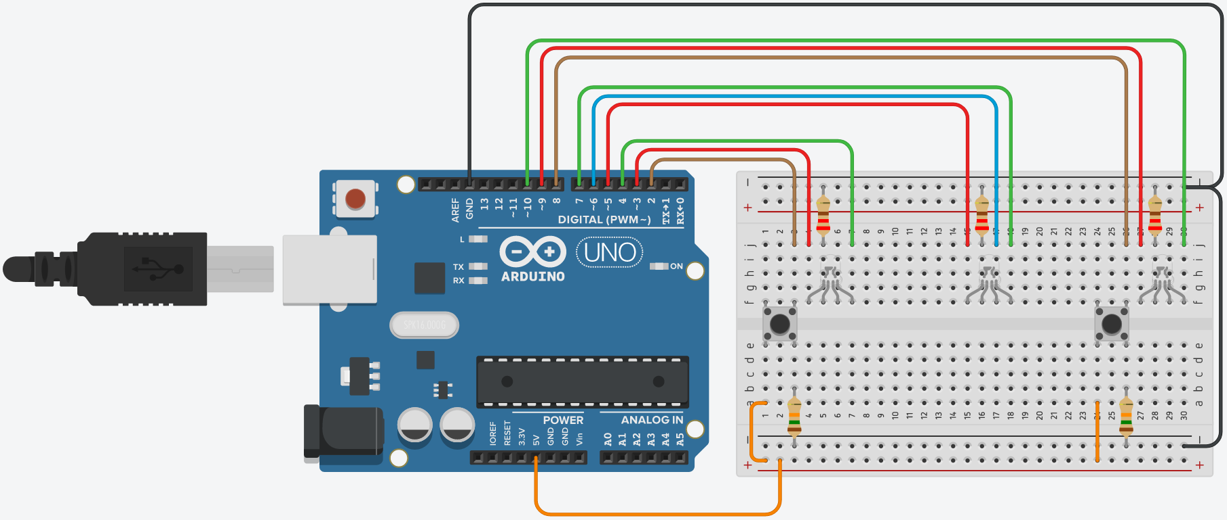

//Définir le numéro pour chaque entrée/sortie

#define bt1 2

#define bt2 8

#define del1r 3

#define del1v 4

#define del2r 9

#define del2v 10

#define delr 5

#define delv 7

#define delb 6

void setup()

{

//Définir le mode de chaque entrée/sortie

pinMode(bt1, INPUT);

pinMode(bt2, INPUT);

pinMode(del1v, OUTPUT);

pinMode(del1r, OUTPUT);

pinMode(del2v, OUTPUT);

pinMode(del2r, OUTPUT);

pinMode(delv, OUTPUT);

pinMode(delr, OUTPUT);

pinMode(delb, OUTPUT);

}

void loop()

{

// Allumer la del centrale toutes les 1 à 3 sec SANS empêcher la triche

/*

delay(random(1000,3000)); //attendre entre 1 et 3 sec

*/

// Allumer la del centrale toutes les 1 à 3 sec EN empêchant la triche

unsigned long x = millis()+random(1000,3000); // On pose le moment où l'on veut passer à la suite

while(x>millis()){ // tant que l'on a pas atteint ce chiffre on continue

if(digitalRead(bt1) == HIGH){ // si le joueur 1 a appuyer avant

digitalWrite(del1r, HIGH); //alors on le fait perdre

delay(1000);

digitalWrite(del1r, LOW);

x=millis()+random(1000,3000); // Et on attends de nouveau pendant 1 à 3 sec

}else if(digitalRead(bt2) == HIGH){ // Si le joueur 2 appuie avant on le fait aussi perdre

digitalWrite(del2r, HIGH);

delay(1000);

digitalWrite(del2r, LOW);

x=millis()+random(1000,3000);

} else {

//sinon on ne fait rien

}

}

//Quand le temps est passer alors allumer la del

digitalWrite(delv, HIGH); //allumer chaque couleur de la del centrale

digitalWrite(delr, HIGH);

digitalWrite(delb, HIGH);

// Attendre tant que les deux boutons sont désactiver

while(digitalRead(bt1) == LOW && digitalRead(bt2) == LOW){}

// C'est gagner si l'un des deux joueurs a appuyer sur son bouton en premier

if(digitalRead(bt1) == HIGH){ //Si le joueur 1 gagne alors

digitalWrite(del1v, HIGH); //Allumer le vert pour le 1

digitalWrite(del2r, HIGH); // Et allumer le rouge pour le 2

}else{ // Sinon le joueur 2 à gagner

digitalWrite(del2v, HIGH); // Allumer le vert pour le 2

digitalWrite(del1r, HIGH); // Et allumer le rouge pour le 1

}

delay(1000); // Attendre 1 sec le temps que les joueurs remarque le vainqueur

// Éteindre toutes les lumières et recommencer

digitalWrite(delv, LOW);

digitalWrite(delr, LOW);

digitalWrite(delb, LOW);

digitalWrite(del2v, LOW);

digitalWrite(del1r, LOW);

digitalWrite(del1v, LOW);

digitalWrite(del2r, LOW);

}